API文档

药物预警小程序 - API接口文档

1. 概述
所有接口通过微信云函数实现，前端使用 wx.cloud.callFunction() 调用。
通用返回格式：
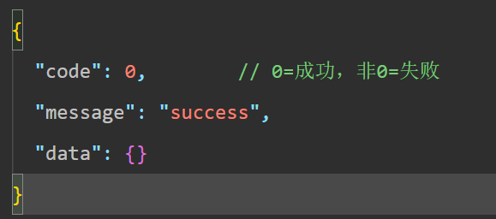

2. 用户模块
2.1 用户登录
云函数名：login
请求参数：
参数 | 类型 | 必填 | 说明
code | String | 是 | wx.login() 返回的code
phone | String | 否 | 手机号（手机号登录时传）
调用示例：
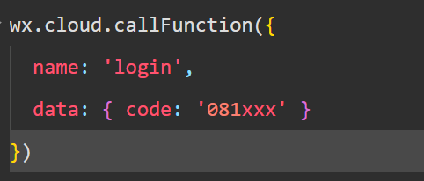
返回示例：
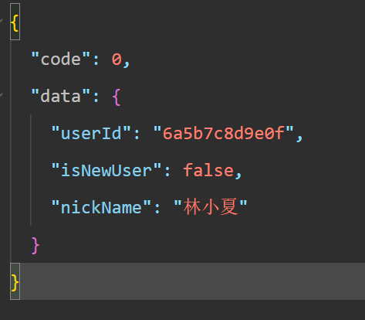

3. 药品管理模块
3.1 获取药品列表
云函数名：getMedicineList
参数 | 类型 | 必填 | 说明
userId | String | 是 | 用户ID
filterType | String | 否 | 筛选：all/expired/critical/unopened/opened
keyword | String | 否 | 药品名称关键词
pageSize | Number | 否 | 每页数量，默认20
pageNum | Number | 否 | 页码，默认1
返回示例：
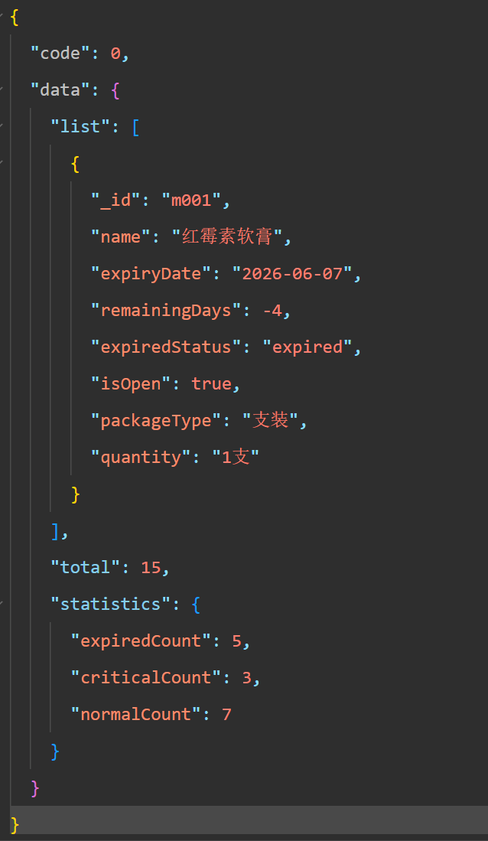

3.2 手动录入药品
云函数名：addMedicineManual
参数 | 类型 | 必填 | 说明
userId | String | 是 | 用户ID
name | String | 是 | 药品名称
expiryDate | String | 是 | 有效期，格式YYYY-MM-DD
isOpen | Boolean | 是 | 是否已开封
packageType | String | 是 | 包装类型
quantity | String | 是 | 数量
返回示例：
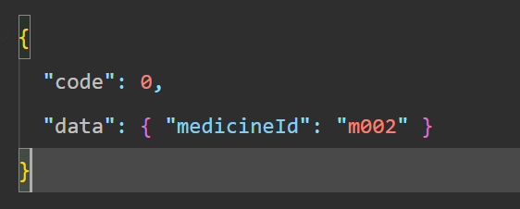3.3 拍照录入药品
云函数名：addMedicineByImage
参数 | 类型 | 必填 | 说明
userId | String | 是 | 用户ID
imageCloudPath | String | 是 | 云存储图片路径
expiryDate | String | 否 | 有效期（AI识别失败时用户手动补）
流程：
前端拍照 → 上传云存储 → 获得cloudPath
调用云函数 → 云函数调用AI模型识别药品信息
返回识别结果 → 前端展示确认页 → 用户确认后保存
返回示例：
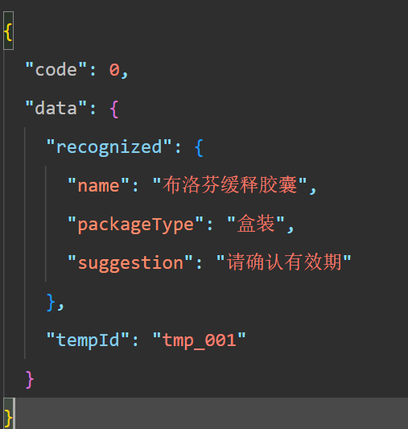
3.4 语音录入药品
云函数名：addMedicineByVoice
参数 | 类型 | 必填 | 说明
userId | String | 是 | 用户ID
voiceText | String | 是 | 语音转文字的结果
说明：前端使用「微信同声传译」插件完成语音→文字转换，再将文字传给云函数。云函数通过正则/NLP解析药品信息。
返回示例：
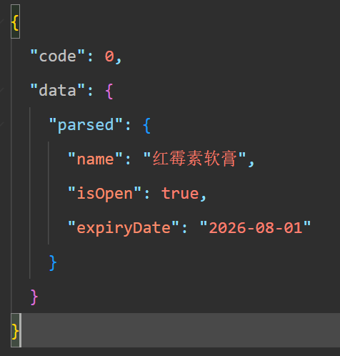

4. AI助手模块
4.1 AI问答
云函数名：askAI
参数 | 类型 | 必填 | 说明
userId | String | 是 | 用户ID
question | String | 是 | 用户问题
处理逻辑：
查询该用户所有药品（按剩余天数排序）
将药品列表精简后 + 用户问题 拼接成Prompt
调用AI模型API（如DeepSeek/混元/微信云开发AI）
返回AI回答
返回示例：
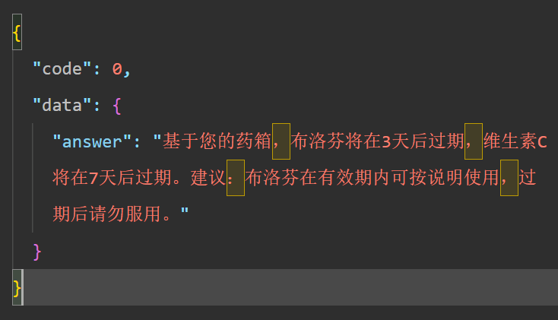

5. 首页模块
5.1 获取首页统计数据
云函数名：getHomeStats
参数 | 类型 | 必填 | 说明
userId | String | 是 | 用户ID
返回示例：
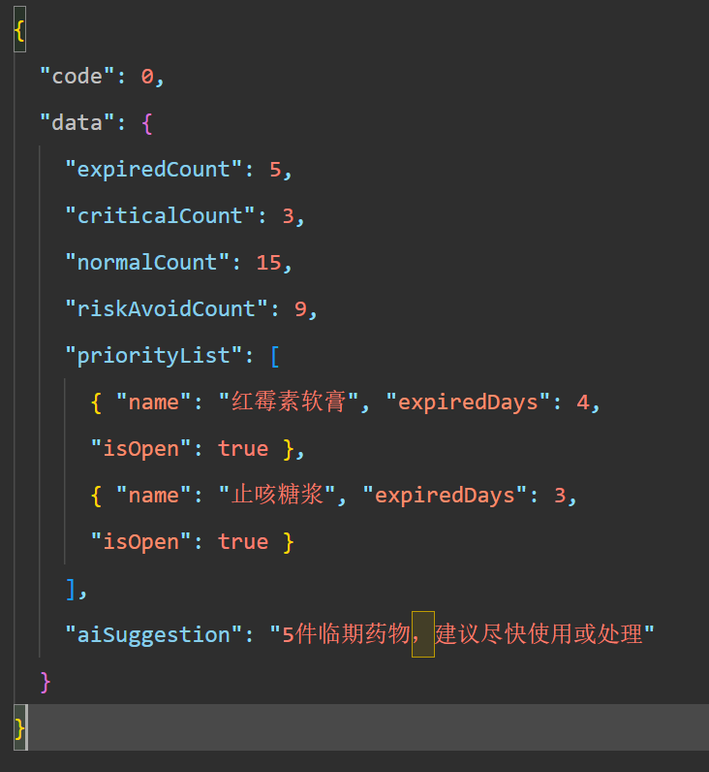

6. 错误码说明
code | 说明
0 | 成功
1001 | 参数缺失
1002 | 用户不存在
2001 | AI识别失败
2002 | AI调用超时
5000 | 服务器内部错误

